试卷规范手册
试卷装订内容（按顺序排列）：
- 试卷封皮
- 考场情况登记表
- 试卷评阅登记表
- 课程考试成绩分析表
- 标准答案
- 空白试卷
- 学生试卷

1、试卷封皮
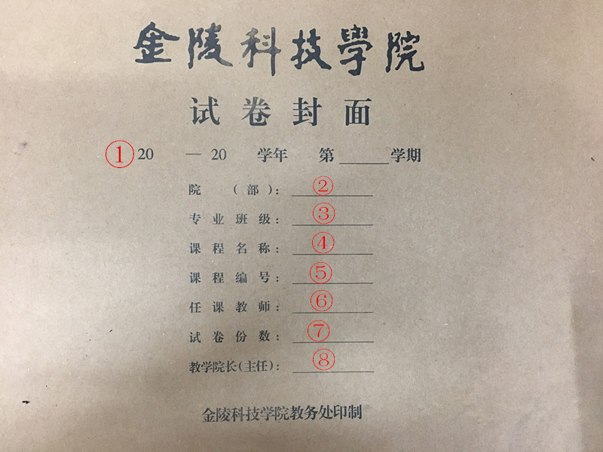
①请正确填写学年和学期。
②请填写“人文学院”。
③请完整填写专业班级的名称，每个班分开装订试卷。
④请完整填写课程名称。
⑤请正确填写课程编号。
⑥任课教师签名。
⑦试卷份数要与实际附上的学生试卷份数一致。
⑧教学院长印章。

- 考场情况登记表
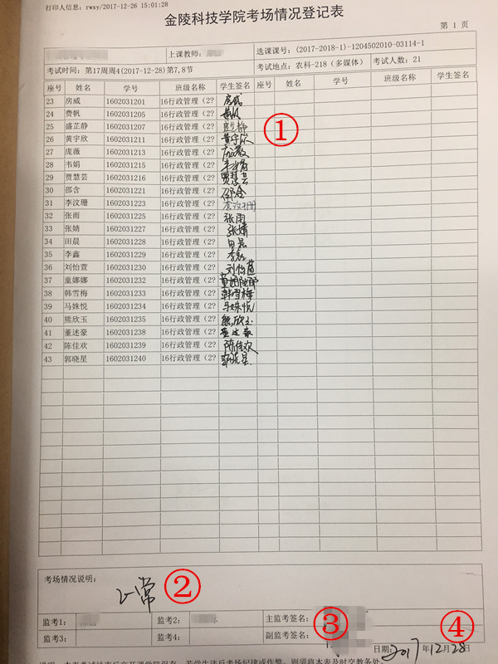
①学生签名。
②请填写“考场纪律正常”（如有学生缺考请同时填写“XX缺考”）。
③监考教师签名。
④请填写考试当天日期。

- 试卷评阅登记表

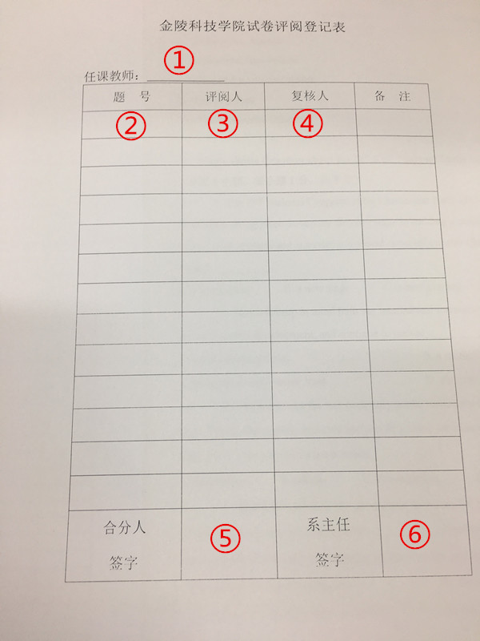
①任课教师签名。
②请填写每一题的题号。
③阅卷教师签名，不可使用大括号。
④复核教师签名（非阅卷教师），不可使用大括号。
⑤阅卷教师签名。
⑥系主任签字。

4、课程考试成绩分析表

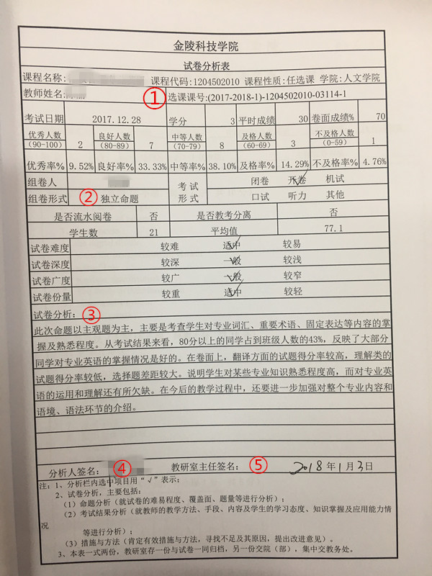
①选课课号请填写完整。
②组卷形式请填写“独立命题”；优秀率、良好率等请注意数据完整性，不要出现“#”符号；各项信息请填写完整，不要出现空缺或者空√。
③试卷分析请填写200字以上。
④阅卷教师签名，请填写日期。
⑤系主任签字。

5、标准答案
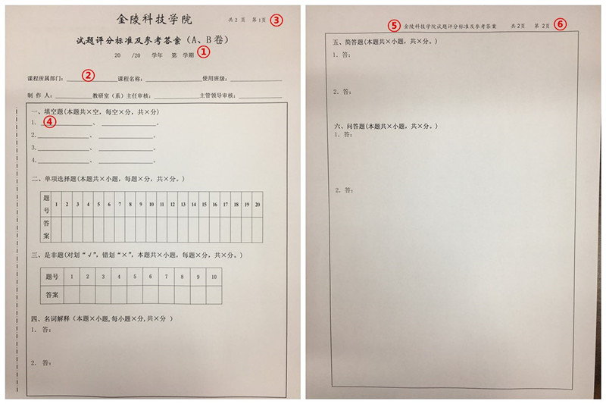
新的试卷答案的标准模板教务处考试科已上传到教务处网站，请各位教师自行下载。
①请选择A卷或者B卷。
②课程所属部门填写“人文学院”；课程名称请正确完整填写，使用班级请填写完整；制作人请教师签名。
③请确保页数与实际页数一致。
④答案内容全部是宋体、小四，标题需要加粗；请计算好各大题的分值之和与总分值是否一致，请确认总分值为100分；标题序号请按顺序排列，不要漏题、错题。
⑤页眉字体为楷体_GB2312，五号。
⑥请确认当前页码是否正确。
- 空白试卷

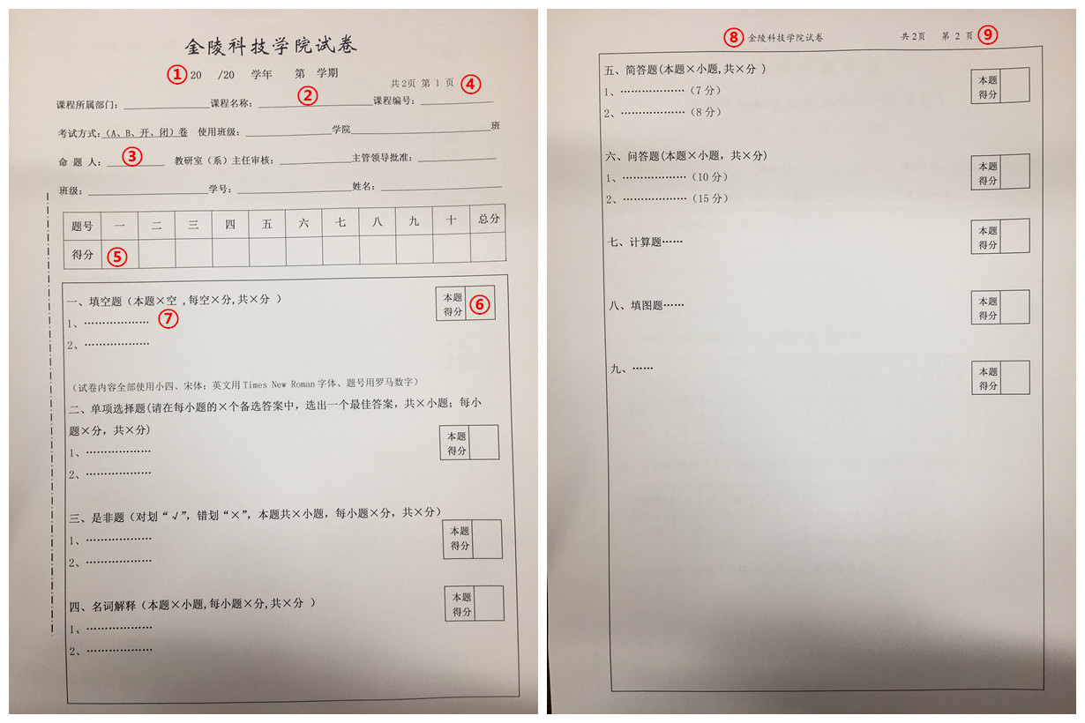
新的试卷的标准模板教务处考试科已上传到教务处网站，请各位教师自行下载。
①请正确填写学年和学期。
②课程所属部门填写“人文学院”；
请正确填写课程名称和课程编号；
考试方式请选择A或者B卷、开或者闭卷；使用班级请完整填写班级名称。
③命题教师签字。
④请确保页数与实际页数相符。
⑤请确保总得分框的完整性，不要删除或者添加题号。
⑥每一大题右侧都要附有一个得分框。
⑦试卷内容全部是宋体、小四，标题需加粗；请确认在每一大题中，小题数目与每小题分值的乘积与大题分值一致，大题分值之和为100分。
⑧页眉字体为楷体_GB2312，五号。
⑨请确认当前页码是否正确。

7、学生试卷
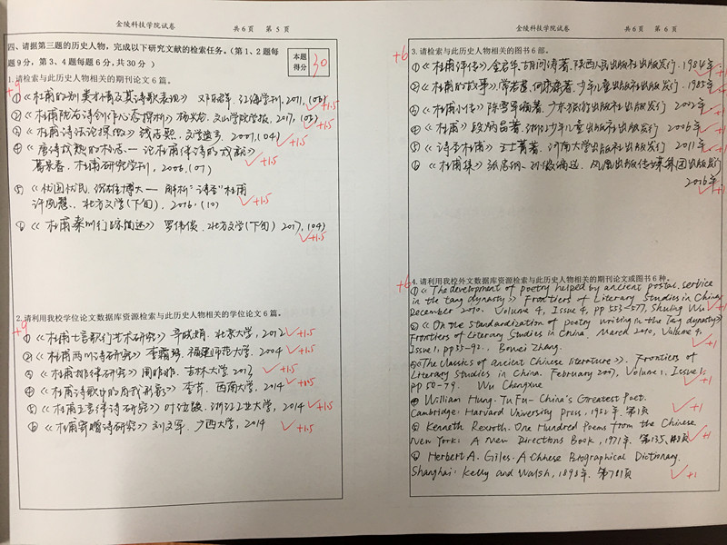①归档顺序按学号从小到大排列。
②教师必须用红笔批改试卷，评阅使用标识符合要求：勾、叉、半对勾、省略号等标注需完整；每小题须标注得分情况，得分点标记为正分，无负分。
③每一大题的得分需填在总得分框中，分值之和需与总分一致。
④主观题得分点应标注明确，每小题题号左侧需标注该题得分情况，大题总分标注在得分框中。如上图所示。
⑤评阅人在试卷批改错误更正处需有签字并用双横杠划去错误。

